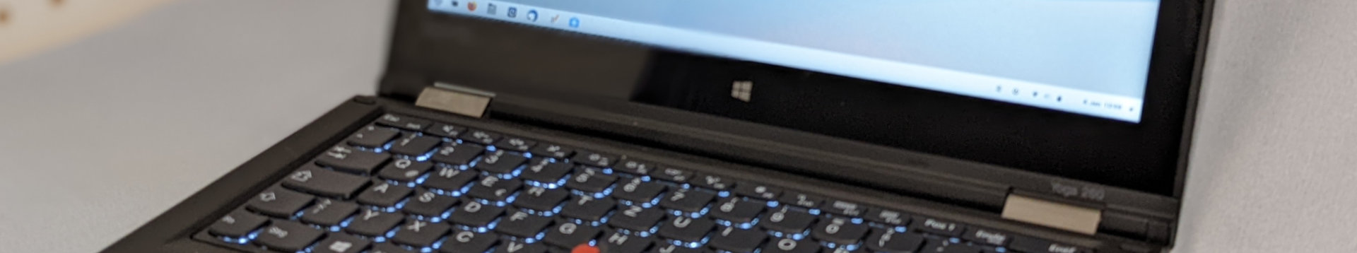

Hinweise und Anleitungen zu den Lehrerlaptops
- Hilfe und Anleitungen mit Linux/ZorinOS
- Ersteinrichtung Windows

